В прилагаемом архиве находится шаблон страницы и скрипт с данными о списке зомби (“zombiesData.js”). Данные представляют собой массив с показателем уровня здоровья каждого зомби.

1) Добавить новый скрипт в файл “app.js”, который будет считать количество зомби каждого вида исходя из по следующих правил:

1.1) Если уровень здоровья не является числом или число меньше 1, то зомби относится к виду “DEAD”.

1.2) Если уровень здоровья является числом, число больше нуля и меньше 11, то зомби относится к виду “SMALL”.

1.3) Если уровень здоровья является числом, число больше 10 и меньше 21, то зомби относится к виду “MAD”.

1.4) Если уровень здоровья является числом и число больше 20, то зомби относится к виду “STRONG”.

Например, следующая строка показывает, что зомби относится к виду “STRONG”:

zombiesData[8] = 24;

2) Отобразить данные на странице и в консоли браузера в следующем виде:

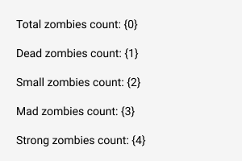

где, {0}, {1}, {2}, {3}, {4} – количество зомби соответствующего вида

\* в консоль браузера должен выводиться тот же текст, что и находится в шаблоне страницы

\* не допускается изменение файлов “index.html”, “zombieData.js”

\* число в кавычках рассматривать не как строку, а как число